附件2

关于学信网查询《教育部学历证书电子注册备案表》的说明

学信网是教育部认证的唯一查询学历信息的官方网站，网址是https://my.chsi.com.cn/archive/index.jsp，点击打开页面后如下图：



登入后：

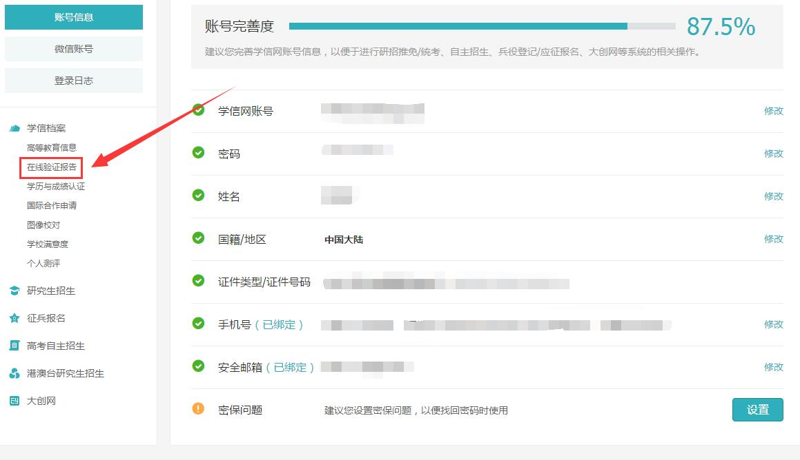

随后在查询框中填入学历证书编号，姓名和验证码。

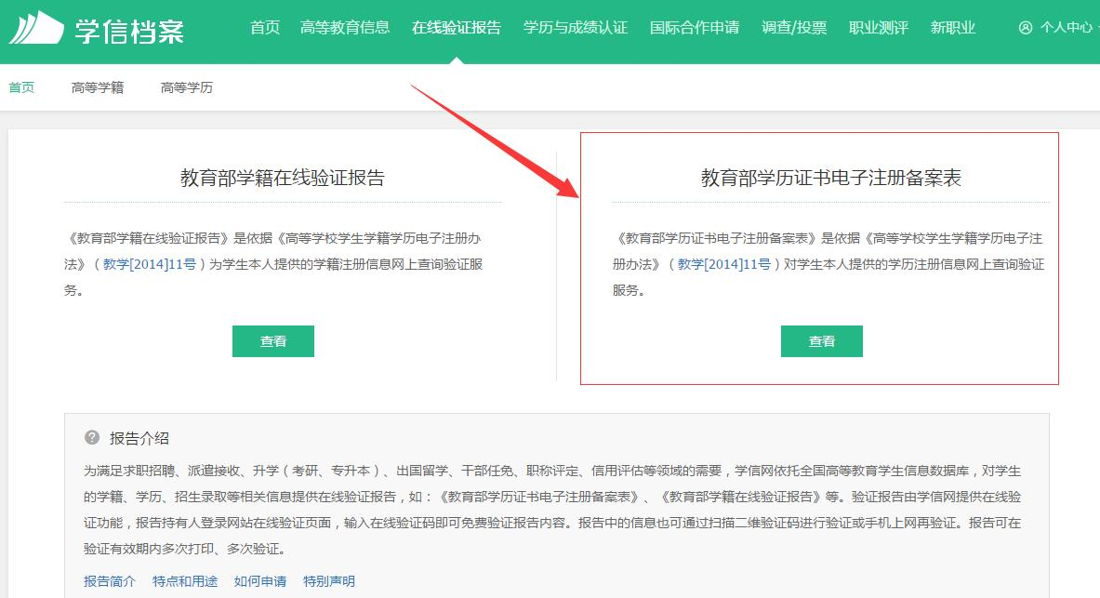

最后进入学历查询结果页面，即可点击查看《教育部学历证书电子注册备案表》。备案表的样式如下左图：点击“下载报告”按钮下载报告，并将下载的pdf文件发送至邮箱。

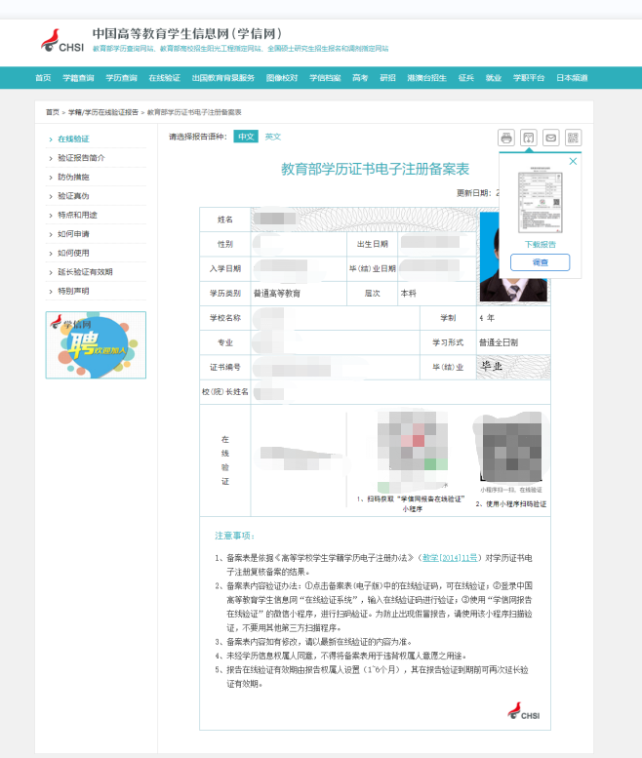

注意！请确保《教育部学历证书电子注册备案表》在验证期内，以确保可以正常在线验证。